FÍSICA 2
Laboratorio virtual de circuitos DC en protoboard
Informe del simulador y análisis del circuito RC de dos resistencias y un condensador
Integrantes: ______________________________
Docente: ______________________________
Octubre de 2026

Contenido
1. Introducción y objetivos 3
2. Descripción del laboratorio virtual 3
2.1 Protoboard 4
2.2 Fuentes de tensión DC 4
2.3 Componentes 4
2.4 Cables 5
2.5 Instrumentos de medida 5
2.6 Panel de control 5
3. Modelo físico y numérico 6
3.1 Respuesta de los medidores 6
4. Circuito propuesto por el profesor 7
4.1 Montaje en el protoboard 7
4.2 Régimen estable con S1 cerrado 7
4.3 Transitorio de carga (al cerrar S1) 8
4.4 Transitorio de descarga (al abrir S1) 8
4.5 Observación en el simulador 8
4.6 Valores teóricos y valores esperados en el simulador 9
5. Procedimiento sugerido 10
6. Seguridad y errores frecuentes 10
7. Conclusiones 11

1. Introducción y objetivos
Este informe describe el laboratorio virtual desarrollado para la asignatura de Física 2: un simulador que se abre en el navegador (archivo labFisicaFinal.html, sin instalación) y reproduce una mesa de trabajo con un protoboard, tres fuentes de tensión continua, componentes pasivos y cinco instrumentos de medida. El simulador resuelve el circuito en el tiempo, de modo que muestra tanto el régimen estable como los transitorios de carga y descarga de condensadores e inductores.
Por indicación del docente, al abrir la página aparece ya montado el circuito sencillo de dos resistencias y un condensador (fuente de 9 V, interruptor S1, R1 = 1 kΩ, R2 = 2 kΩ y C1 = 10 µF), con el amperímetro y el voltímetro conectados. Las lecturas de los medidores oscilan parcialmente antes de estabilizarse, como ocurre con un instrumento real.
Objetivos:
- Practicar el montaje de circuitos en protoboard y la conexión correcta de cada instrumento (voltímetro en paralelo, amperímetro en serie, óhmetro y capacímetro sin alimentación).
- Analizar el circuito RC propuesto: corrientes, tensiones, carga, energía y constantes de tiempo.
- Comparar los valores teóricos con las lecturas del simulador y observar el transitorio de carga y descarga del condensador.

2. Descripción del laboratorio virtual
La pantalla tiene dos zonas: a la izquierda un panel de control con secciones plegables y a la derecha la mesa de trabajo, donde están las fuentes, el protoboard, el generador de componentes y los instrumentos. La mesa se puede acercar o alejar con la lupa (o Ctrl + rueda del ratón); el botón «Ajustar» muestra toda la mesa a la vez.
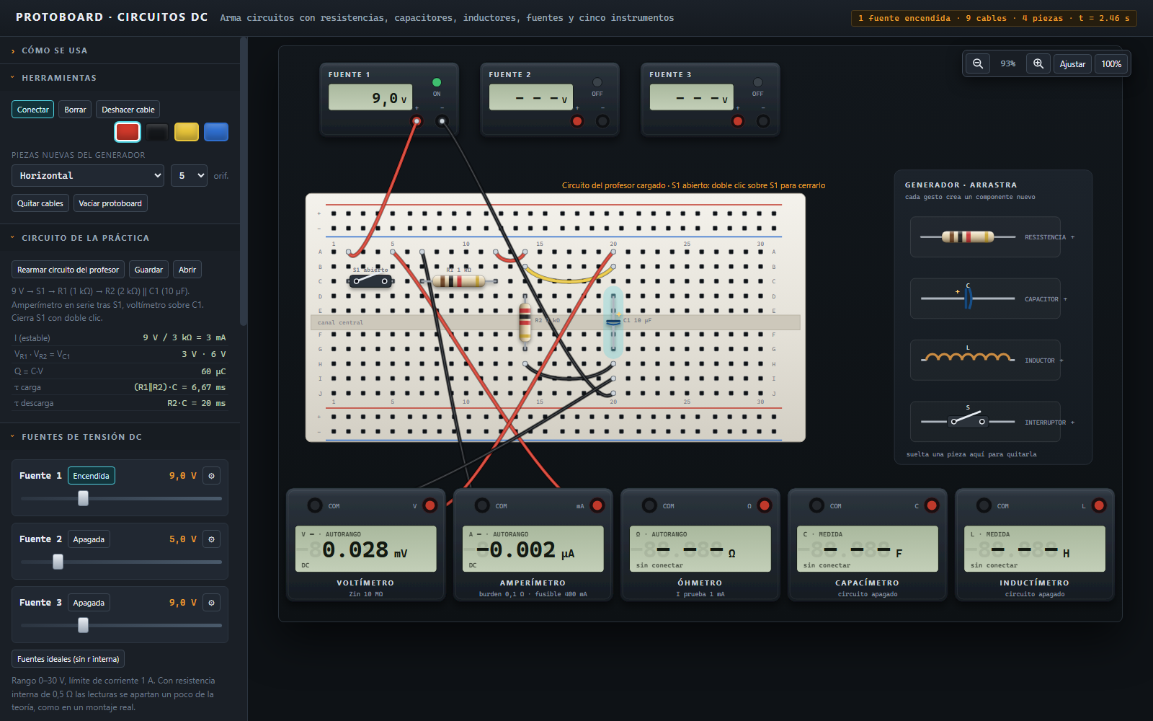
Figura 1. Vista general del laboratorio virtual al abrirlo, con el circuito del profesor ya montado.

2.1 Protoboard
El protoboard tiene 30 columnas y 10 filas (A–J), separadas por un canal central. En cada mitad, los cinco orificios de una misma columna (A–E o F–J) están unidos internamente y forman un solo nodo. Arriba y abajo hay rieles de alimentación (+ en rojo y − en azul) que recorren toda la placa. Al pasar el cursor sobre un orificio se muestra su nombre (por ejemplo, C7).
El simulador comprueba la colocación: impide que dos piezas se superpongan, que una pieza tenga sus dos patas en el mismo nodo (quedaría en corto) o que se ponga una pieza sobre un orificio ocupado por un cable.

2.2 Fuentes de tensión DC
Hay tres fuentes independientes, ajustables de 0 a 30 V con un deslizador o con un valor exacto (botón ⚙). Cada una tiene una resistencia interna de 0,5 Ω y un límite de corriente de 1 A: si se supera, la fuente se apaga y muestra «SOBRECORRIENTE». Existe la opción de usar fuentes ideales (sin resistencia interna) para comparar con la teoría.

2.3 Componentes
Los componentes se arrastran desde el generador hasta el protoboard; cada arrastre crea una pieza nueva. Al hacer clic sobre una pieza se edita su valor, especificación nominal, longitud y orientación; para quitarla se suelta sobre el generador, se usa clic derecho o el botón «Quitar pieza».
Componente | Parámetros | Comportamiento en el simulador
Resistencia (R) | Valor de 0,1 Ω a 100 MΩ; potencia nominal 1/4 W; código de colores de 4 bandas | Ley de Ohm. Si disipa más de su potencia nominal se quema y queda como circuito abierto.
Condensador (C) | Valor de 1 pF a 1 F; tensión nominal 25 V; electrolítico (polarizado) o no | Se carga y descarga en el tiempo. Se daña si se supera su tensión o si un electrolítico se polariza al revés.
Inductor (L) | Valor de 1 µH a 100 H; corriente máxima 0,5 A | Se opone a los cambios de corriente; en DC estable se comporta como un cable.
Interruptor (S) | Abierto o cerrado (doble clic) | Cerrado: resistencia de contacto de 0,02 Ω. Abierto: circuito abierto.

Las resistencias muestran sus bandas de colores, que se pueden editar banda a banda; el botón «Resistencias al azar» sirve como ejercicio de lectura del código de colores.

2.4 Cables
Con la herramienta «Conectar» se hace clic en dos puntos (orificios, bornes de fuente o bornes de instrumento) para tender un cable de color rojo, negro, amarillo o azul. Cada cable tiene una resistencia de 0,02 Ω. El simulador bloquea cualquier conexión que ponga en cortocircuito una fuente encendida.

2.5 Instrumentos de medida
Los cinco instrumentos tienen un borne rojo (V, mA, Ω, C o L) y un borne negro (COM). Su lectura aparece en la pantalla del instrumento y se repite en la sección «Mediciones» del panel.
Instrumento | Conexión | Característica | Condición
Voltímetro | En paralelo | Impedancia de entrada 10 MΩ | Circuito encendido
Amperímetro | En serie | Resistencia interna 0,1 Ω; fusible de 400 mA | Circuito encendido. En paralelo funde el fusible
Óhmetro | En paralelo con la pieza | Corriente de prueba 1 mA; O.L si está abierto | Todas las fuentes apagadas
Capacímetro | En paralelo con la pieza | Mide la capacitancia equivalente | Todas las fuentes apagadas
Inductímetro | En paralelo con la pieza | Mide la inductancia equivalente | Todas las fuentes apagadas

Las lecturas incluyen un pequeño ruido aleatorio (≈ 0,5 %) para parecerse a un instrumento real. Si el óhmetro o el capacímetro se conectan a una pieza que tiene otros caminos en paralelo, miden el equivalente entre sus puntas, tal como ocurre en el laboratorio físico.

2.6 Panel de control
Sección | Contenido
Cómo se usa | Ayuda breve: cables y piezas, cómo medir V e I, cómo medir R, C y L, zoom y tiempo.
Herramientas | Conectar / Borrar, deshacer cable, color del cable, orientación y longitud de piezas nuevas, quitar cables y vaciar el protoboard.
Circuito de la práctica | Rearmar el circuito del profesor, guardar y abrir montajes (archivo .json) y tabla con los valores teóricos.
Fuentes de tensión DC | Encender/apagar, ajustar el voltaje y activar fuentes ideales.
Componente seleccionado | Edición del valor, especificación nominal, bandas de color, longitud y orientación de la pieza.
Mediciones | Lecturas de los cinco instrumentos, botón ＋ para anotarlas en el registro, exportación a CSV, flujo de corriente animado y cambio del fusible.
Simulación en el tiempo | Velocidad (1×, 0,1×, 0,01× o pausa) y gráfica de V(t) e I(t) del voltímetro y el amperímetro.
Guía de medición | Instrucciones paso a paso para medir una magnitud en una pieza concreta; puede señalar los orificios o hacer la conexión automáticamente.
Análisis (modo docente) | Valores calculados de cada fuente y componente: V, I, potencia, carga Q y constante de tiempo τ.
Alertas de seguridad | Registro de cortocircuitos bloqueados, fusibles fundidos, componentes quemados y fuentes disparadas.

3. Modelo físico y numérico
El circuito se resuelve con análisis nodal modificado (MNA): se plantea la ley de corrientes de Kirchhoff en cada nodo y una ecuación adicional por cada fuente de tensión, y el sistema lineal resultante se resuelve por eliminación de Gauss. Los cables y las tiras internas del protoboard se agrupan en nodos.
Para el régimen transitorio se usa el método de Euler implícito con un paso Δt = 2 ms (más pequeño en cámara lenta). En cada paso, el condensador se reemplaza por su modelo equivalente: una conductancia C/Δt en paralelo con una fuente de corriente que recuerda la tensión del paso anterior. El inductor se trata de forma análoga con conductancia Δt/L. Este método es estable y reproduce las curvas exponenciales de carga y descarga.

3.1 Respuesta de los medidores
El voltímetro y el amperímetro no muestran el valor exacto de forma instantánea: su lectura sigue una respuesta de segundo orden subamortiguada, que sobrepasa el valor real, oscila y se estabiliza en unos 2 segundos:
x″ + 2ζω₀·x′ + ω₀²·(x − x_real) = 0, ω₀ = 2π rad/s, ζ = 0,3
Mientras se estabiliza, el instrumento indica «estabilizando…» y el panel lateral muestra el símbolo ∿. Con ζ = 0,3 el primer sobrepaso es de aproximadamente 37 % del cambio.
Aclaración importante: un circuito RC es de primer orden y no oscila: el condensador se carga de forma exponencial. La oscilación que se ve en los medidores representa la dinámica del propio instrumento (como la aguja de un medidor analógico al asentarse), no del circuito. La gráfica de «Simulación en el tiempo» muestra los valores reales del circuito, sin esa oscilación, para poder comparar ambos comportamientos.

4. Circuito propuesto por el profesor
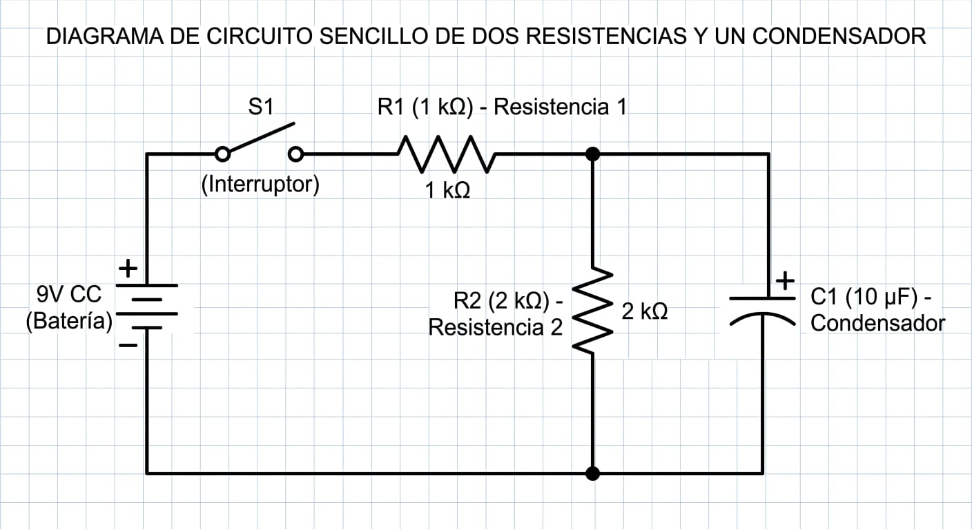
Figura 2. Diagrama del circuito sencillo de dos resistencias y un condensador.
La batería de 9 V alimenta, a través del interruptor S1, la resistencia R1 = 1 kΩ en serie con una rama paralela formada por R2 = 2 kΩ y el condensador electrolítico C1 = 10 µF.

4.1 Montaje en el protoboard
Elemento | Posición | Conexión
Fuente 1 (9 V) | Bornes + y − | + → A2 (cable rojo); − → J20 (cable negro)
S1 (interruptor) | C2 – C5 | Arranca abierto; doble clic para cerrar
Amperímetro | Entre A5 y A7 | mA (rojo) en A5, COM (negro) en A7: en serie entre S1 y R1
R1 = 1 kΩ | C7 – C12 | A12 → A14 (cable rojo) hacia R2
R2 = 2 kΩ | D14 – G14 | Vertical, cruza el canal central
C1 = 10 µF | D20 – G20 | Vertical; terminal + arriba (B14 → B20, cable amarillo)
Retorno | H14 → H20 | Cable negro: une las patas inferiores de R2 y C1
Voltímetro | A20 y I20 | V (rojo) en el + de C1, COM en el nodo inferior: mide VC1 = VR2

Todos los elementos pueden moverse, editarse o eliminarse. El botón «Rearmar circuito del profesor» vuelve a montarlo tal como aparece al abrir la página.

4.2 Régimen estable con S1 cerrado
En corriente continua, una vez cargado, el condensador no conduce (I_C1 = 0) y se comporta como un circuito abierto. Entonces R1 y R2 quedan en serie:
R_eq = R1 + R2 = 1 kΩ + 2 kΩ = 3 kΩ
I = V / R_eq = 9 V / 3 kΩ = 3 mA
V_R1 = I·R1 = 3 V V_R2 = V_C1 = I·R2 = 6 V
Q = C·V_C1 = 10 µF · 6 V = 60 µC U = ½·C·V² = 180 µJ
P_R1 = I²·R1 = 9 mW P_R2 = I²·R2 = 18 mW P_total = 27 mW
Ambas resistencias trabajan muy por debajo de su potencia nominal (250 mW) y el condensador muy por debajo de su tensión nominal (25 V).

4.3 Transitorio de carga (al cerrar S1)
Visto desde los terminales de C1, el resto del circuito se reduce a su equivalente de Thévenin:
V_th = 9 V · R2 / (R1 + R2) = 6 V R_th = R1 ‖ R2 = (1·2)/(1+2) kΩ = 666,7 Ω
τ_carga = R_th · C = 666,7 Ω · 10 µF = 6,67 ms
La tensión del condensador y la corriente que entrega la fuente (la que lee el amperímetro) son:
v_C(t) = 6 V · (1 − e^(−t/τ))
i(t) = (9 V − v_C) / R1 = 3 mA + 6 mA · e^(−t/τ)
En el instante de cerrar S1 el condensador descargado actúa como un corto: la corriente inicial es 9 V / 1 kΩ = 9 mA y cae exponencialmente hasta 3 mA, mientras v_C sube de 0 a 6 V. Tras 5τ ≈ 33 ms el circuito está prácticamente en régimen estable (99,3 %).

4.4 Transitorio de descarga (al abrir S1)
Al abrir S1, la fuente y R1 quedan desconectadas y el condensador se descarga únicamente a través de R2:
τ_descarga = R2 · C = 2 kΩ · 10 µF = 20 ms v_C(t) = 6 V · e^(−t/τ)
El amperímetro, que está en la rama de S1, marca cero inmediatamente; el voltímetro muestra cómo cae la tensión de C1. La corriente de descarga por R2 empieza en 6 V / 2 kΩ = 3 mA.

4.5 Observación en el simulador
Como τ = 6,67 ms es muy corto, a velocidad normal la carga parece instantánea. Con la velocidad 0,01× el tiempo de simulación transcurre cien veces más despacio (τ se ve como 0,67 s) y la gráfica muestra claramente la curva exponencial: la corriente baja de 9 mA a 3 mA y la tensión sube de 0 a 6 V.
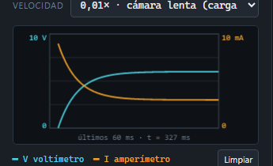
Figura 3. Gráfica del simulador en cámara lenta (0,01×) justo después de cerrar S1: V del voltímetro (cian) e I del amperímetro (naranja).
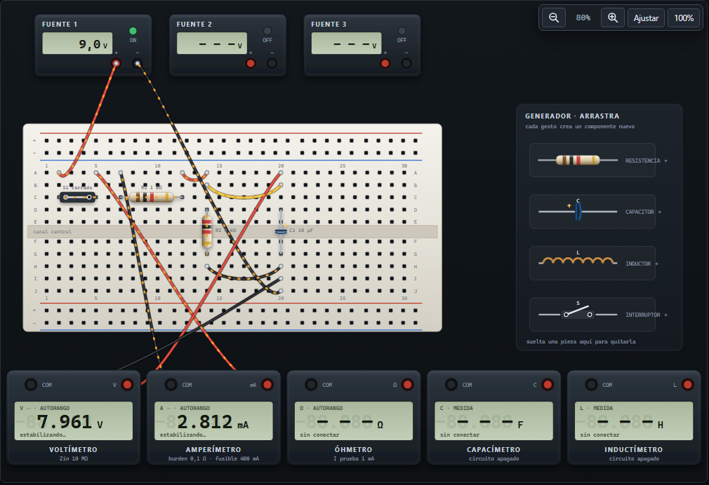
Figura 4. Circuito con S1 cerrado. Los medidores aún se están estabilizando: el voltímetro sobrepasa el valor final (7,96 V frente a 6 V) antes de asentarse.

4.6 Valores teóricos y valores esperados en el simulador
El simulador incluye efectos reales que alteran ligeramente las lecturas: la resistencia interna de la fuente (0,5 Ω), la del amperímetro (0,1 Ω), la de los cables (0,02 Ω cada uno) y la impedancia del voltímetro (10 MΩ en paralelo con R2). Su efecto total es inferior al 0,05 %.
Magnitud | Teórico (ideal) | Esperado en el simulador | Instrumento
Corriente total I | 3,000 mA | ≈ 3,00 mA (2,9997 mA) | Amperímetro
Tensión en C1 y R2 | 6,000 V | ≈ 5,998 V | Voltímetro
Tensión en R1 | 3,000 V | ≈ 3,00 V | Voltímetro sobre R1
Corriente inicial al cerrar S1 | 9 mA | ≈ 9 mA (dura pocos ms) | Gráfica en 0,01×
τ de carga | 6,67 ms | 6,67 ms | Gráfica (63 % del valor final)
τ de descarga | 20 ms | 20 ms | Gráfica al abrir S1
R equivalente (fuentes apagadas, S1 abierto, entre extremos de R2) | 2 kΩ | ≈ 2 kΩ | Óhmetro
Capacitancia de C1 | 10 µF | ≈ 10 µF | Capacímetro (fuentes apagadas)

5. Procedimiento sugerido
- Abrir labFisicaFinal.html en el navegador. El circuito del profesor aparece montado con S1 abierto: el voltímetro y el amperímetro marcan prácticamente cero.
- Hacer doble clic sobre S1 para cerrarlo. Observar cómo las lecturas sobrepasan su valor, oscilan y se estabilizan en ≈ 6 V y ≈ 3 mA. Anotar ambas con el botón ＋.
- Cambiar la velocidad a 0,01×, abrir y volver a cerrar S1 y observar en la gráfica la carga exponencial. Estimar τ como el tiempo en que la tensión alcanza el 63 % de su valor final (≈ 3,8 V).
- Abrir S1 y observar la descarga a través de R2; estimar τ de descarga (tensión al 37 % ≈ 2,2 V) y compararla con R2·C.
- Mover el voltímetro a los extremos de R1 (con la «Guía de medición» o a mano) y verificar V_R1 ≈ 3 V y la ley de Ohm V = I·R.
- Apagar la fuente y medir R1, R2 y C1 con el óhmetro y el capacímetro. Comprobar que, si la pieza tiene caminos en paralelo, se mide el equivalente, y levantar una pata para medirla sola.
- Exportar el registro de medidas a CSV y compararlo con la tabla de la sección 4.6. Opcionalmente, cambiar los valores de R y C y repetir.

6. Seguridad y errores frecuentes
El simulador reproduce los errores típicos del laboratorio y los registra en «Alertas de seguridad»:
- Cortocircuito de la fuente: se bloquea cualquier cable o interruptor que una directamente sus bornes + y −.
- Amperímetro en paralelo: su resistencia de 0,1 Ω deja pasar una corriente muy alta y se funde el fusible de 400 mA; hay que reemplazarlo con el botón «Cambiar fusible».
- Óhmetro, capacímetro o inductímetro con fuentes encendidas: muestran «Err» y piden apagar las fuentes.
- Componentes quemados: una resistencia que supera su potencia, un condensador que supera su tensión o un electrolítico polarizado al revés quedan como circuito abierto hasta reemplazarlos.
- Sobrecorriente: una fuente que entrega más de 1 A se apaga automáticamente.

7. Conclusiones
- El laboratorio virtual permite montar y medir circuitos DC con las mismas reglas que un protoboard real: nodos internos, conexión de cada instrumento y precauciones de seguridad.
- En el circuito del profesor, en régimen estable el condensador no conduce: circulan 3 mA por R1 y R2, y C1 queda con la misma tensión que R2 (6 V) y una carga de 60 µC.
- El transitorio de carga tiene τ = (R1‖R2)·C = 6,67 ms y el de descarga τ = R2·C = 20 ms; las constantes son distintas porque la resistencia que «ve» el condensador cambia al abrir S1.
- La cámara lenta y la gráfica V(t)–I(t) hacen visible un transitorio que, en tiempo real, dura unas decenas de milisegundos.
- La oscilación de las lecturas reproduce el tiempo de asentamiento de un instrumento real y no debe confundirse con el comportamiento del circuito RC, que es exponencial y sin oscilación.

